算法初步专题测试
一、单项选择题
1、
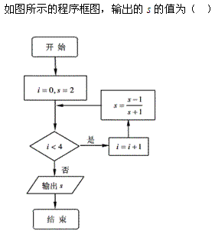
A、- 3
B、3
C、﹣2
D、2
2、
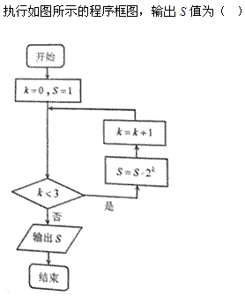
A、2
B、6
C、8
D、16
3、
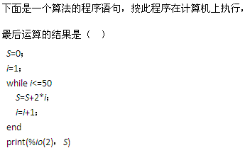
A、2500
B、3500
C、2550
D、2540
4、算法：
S₁：输入大于1的整数n；
S₂：判断n是否是2，若n=2，则n满足条件，
若n>2，则执行S₃；
S₃：依次从2到n－1检验能不能整除n，若不能整除n，
则输出结果满足上述条件.
则n是 （ ）
A、质数
B、奇数
C、偶数
D、约数
5、
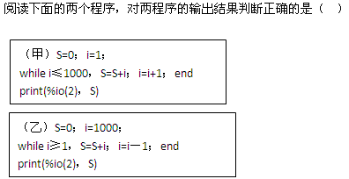
A、程序不同，结果不同
B、程序不同，结果相同
C、程序相同，结果不同
D、程序相同，结果相同
6、
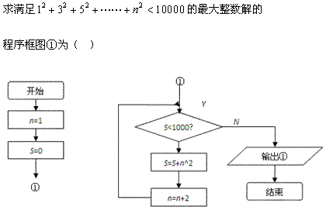
A、n
B、n－1
C、n－2
D、n－4
7、
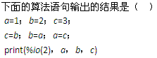
A、1，2，1
B、1，2，2
C、2，1，2
D、2，1，1
8、
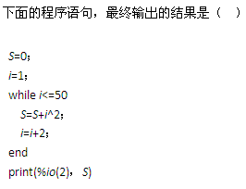
A、1＋2＋3＋……＋50的值
B、
C、1＋3＋5＋……＋49的值
D、
9、
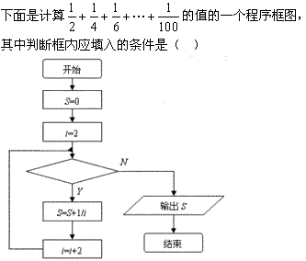
A、i＞100
B、i≤100
C、i＞50
D、i≤50
10、
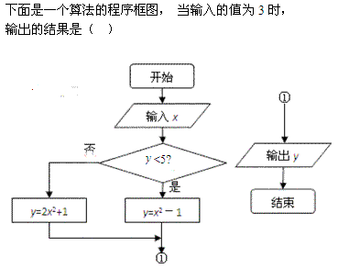
A、8
B、7
C、9
D、6
答案部分

一、单项选择题
1、
【正确答案】 D
【答案解析】
【答疑编号10217951】

2、
【正确答案】 C
【答案解析】
【答疑编号10217933】

3、
【正确答案】 C
【答案解析】
【答疑编号10217925】

4、
【正确答案】 A
【答案解析】
【答疑编号10217916】

5、
【正确答案】 B
【答案解析】
【答疑编号10217915】

6、
【正确答案】 D
【答案解析】
【答疑编号10217913】

7、
【正确答案】 C
【答案解析】
【答疑编号10217912】

8、
【正确答案】 D
【答案解析】
【答疑编号10217907】

9、
【正确答案】 B
【答案解析】
【答疑编号10217886】

10、
【正确答案】 A
【答案解析】
【答疑编号10217918】

